

МИНОБРНАУКИ РОССИИ

федеральное государственное бюджетное образовательное учреждение высшего образования

«Санкт-Петербургский государственный технологический институт (технический университет)»

|  |  |  |  |  |  |
| --- | --- | --- | --- | --- | --- |
| УГСН | | 09.00.00 | Информатика и вычислительная техника | | |
| Уровень образования | |  | Высшее образование – бакалавриат | | |
| Форма обучения | |  | Очная | | |
| Факультет | |  | Информационных технологий  и управления | | |
| Кафедра | |  | Систем автоматизированного проектирования и управления | | |
| Учебная дисциплина | |  | Информационные технологии  и программирование | | |
| Курс | I | | | Группа | 4304 |

Отчёт по контрольной работе № 3

Вариант № 26

|  |  |  |  |  |
| --- | --- | --- | --- | --- |
| Исполнитель: |  |  |  |  |
| обучающийся группы 4304 |  |  |  | Рыбник Всеволод Сергеевич |
|  |  | (дата, подпись) |  |  |
|  |  |  |  |  |
| Проверил: |  |  |  | Корниенко Иван Григорьевич |
|  |  | (дата, подпись) |  | Макарук Роман Валерьевич |
|  |  |  |  | Федин Алексей Константинович |

# СОДЕРЖАНИЕ

1 Задание №1 3

1.1 Цель работы 3

1.2 Постановка задачи 3

1.3 Описание хода выполнения 3

1.4 Блок-схема алгоритма решения задачи 3

1.5 Исходный код полученного программного решения 5

1.6 Тестирование 6

1.7 Выводы по заданию №1 6

2 Задание №2 7

2.1 Цель работы 7

2.2 Постановка задачи 7

2.3 Описание хода выполнения 7

2.4 Блок-схема алгоритма решения задачи 7

2.5 Исходный код полученного программного решения 9

2.6 Тестирование 13

2.7 Выводы по заданию №2 13

3 Задание №3 15

3.1 Цель работы 15

3.2 Постановка задачи 15

3.3 Описание хода выполнения 15

3.4 Блок-схема алгоритма решения задачи 15

3.5 Исходный код полученного программного решения 17

3.6 Тестирование 20

3.7 Выводы по заданию №3 21

# 1 Задание №1

## 1.1 Цель работы

Динамическое распределение памяти.

## 1.2 Постановка задачи

Даны числа n и m, действительная матрица An×m. Найти и вывести наименьшее Emn и наибольшее Emx из значений элементов, расположенных в заштрихованной части матрицы:

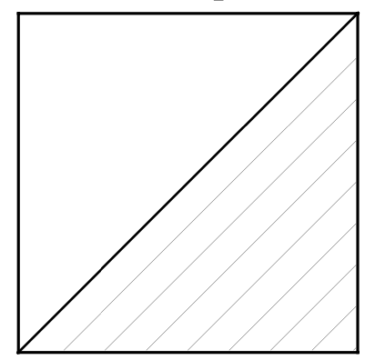

Вывести полученную матрицу A.

## 1.3 Описание хода выполнения

## В ходе выполнения задачи была использована структура, выполняющая функции двумерного массива — матрицы.

## 1.4 Блок-схема алгоритма решения задачи

Блок-схема алгоритма №3.1:

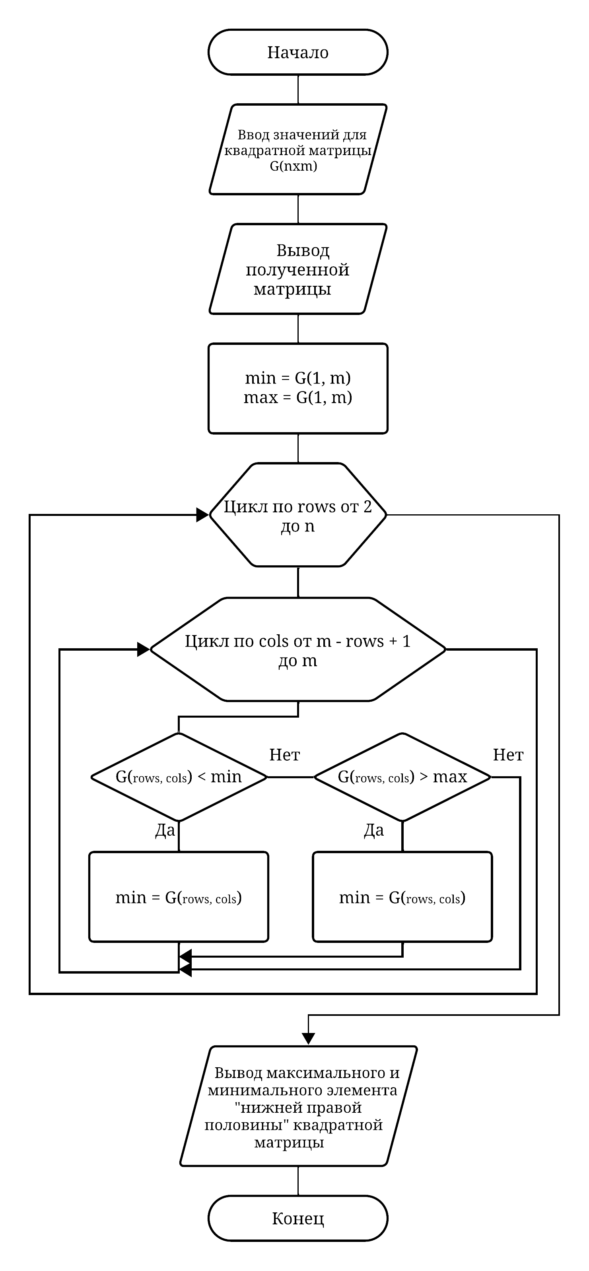Рисунок 1 – Блок-схема алгоритма решения задачи №1

## 1.5 Исходный код полученного программного решения

## 1.6 Тестирование

Результат тестирования приведён на рисунке 2.

Рисунок 2 – Экранная копия результата работы разработанной программы задания №1

## 1.7 Выводы по заданию №1

# 2 Задание №2

## 2.1 Цель работы

Работа с битами.

## 2.2 Постановка задачи

Разработать решение поставленной задачи: «Дана последовательность из 8 символов. Сравнить их младший и старший биты. Если они равны, то заменить старший нулём, младший – единицей, иначе заменить старший бит единицей, младший – нулём.»

## 2.3 Описание хода выполнения

## 2.4 Блок-схема алгоритма решения задачи

На рисунке 3 представлена блок-схема алгоритма решения задачи №2.

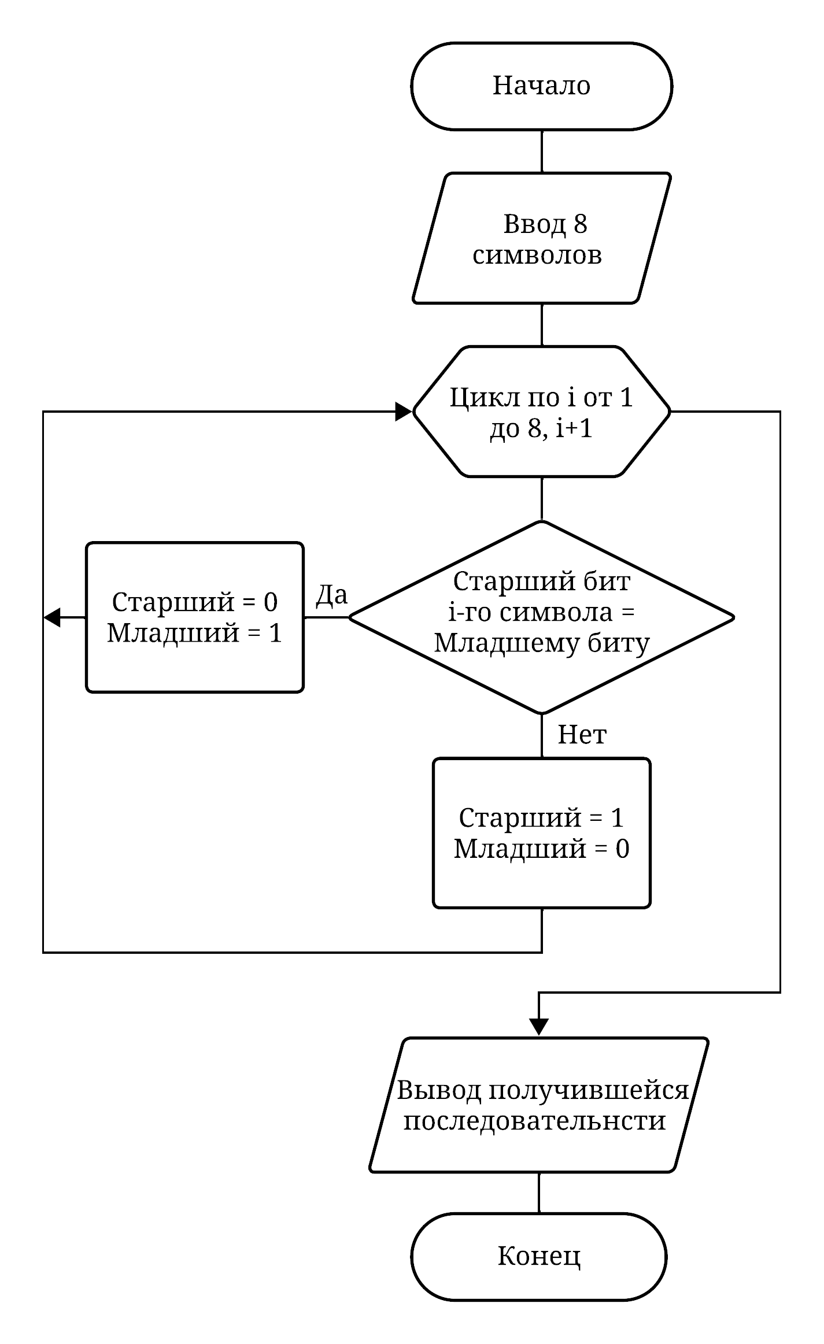

Рисунок 3 – Блок-схема алгоритма решения задачи №2

## 2.5 Исходный код полученного программного решения

**Код основного файла — second_task.c:**

## 2.6 Тестирование

Тестирование было проведено на рандомных значениях:

Рисунок 4 – Экранная копия результата работы разработанной программы задания 2

## 2.7 Выводы по заданию №2

# 3 Задание №3

## 3.1 Цель работы

Разобраться в функционале указателей на функции.

## 3.2 Постановка задачи

Разработать решение поставленной задачи: «Функция fold суммирует все числа в массиве целочисленных чисел с использованием функции sum, получает в качестве аргументов указатель на исходный массив, размер массива, указатель на функцию sum от двух аргументов и возвращает сумму всех элементов массива. Функция sum производит сложение двух аргументов и возвращает их сумму.»

## 3.3 Описание хода выполнения

Для реализации поставленной задачи были изучены указатели на функции в Objective C.

## 3.4 Блок-схема алгоритма решения задачи

Блок схема к задаче №3:

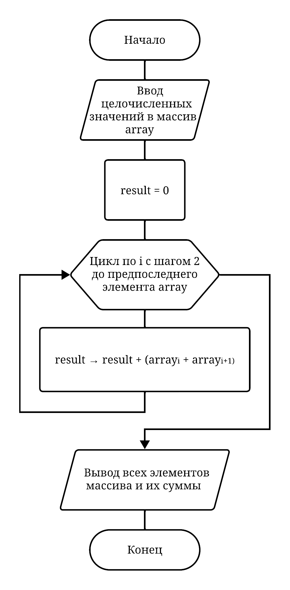

Рисунок 5 – Блок-схема алгоритма решения задачи №3

## 3.5 Исходный код полученного программного решения

**Код основного файла third_task.c:**

## 3.6 Тестирование

Тестирование было проведено на рандомных значениях:

Рисунок 6 – Экранная копия результата работы разработанной программы задания №3

## 3.7 Выводы по заданию №3